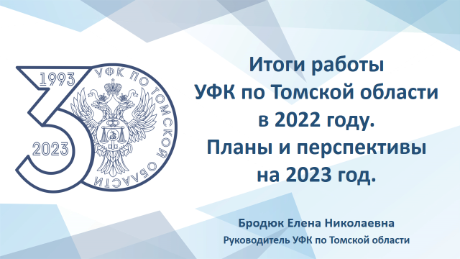
Подведем итоги деятельности Управления в 2022 году, а также обозначим перспективы развития на 2023 год.
2022 год стал знаменательным для Казначейства России. 30 лет – это немалый срок. В соответствии с веяниями нового времени кардинально модернизировались информационные системы, наряду с основными функциями по обслуживанию бюджетов бюджетной системы Российской Федерации добавились и новые полномочия.

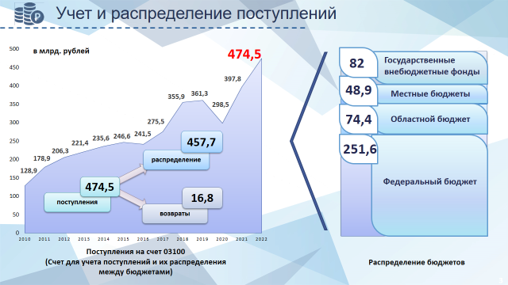
Доходы. На слайде вы видите:
- 474,5 млрд.руб. поступило
- 16,8 млрд.руб. возвращено
- 457,7 млрд.руб. перечислено в порядке распределения в бюджеты всех уровней:
-федеральный бюджет - 55% от общего объема перечислений,
-областной бюджет - 16,3%
-местные бюджеты 10,7%,
-бюджеты государственных внебюджетных фондов -17,9%
0,8 млрд.руб. – иные получатели (акцизы на нефтепродукты)

2022 год – год эксперимента в ведении единого налогового счета. Открыт отдельный казначейский счет для учета единого налогового платежа на базе УФК по Тульской области.
Ключевые задачи текущего года – перевод всех налоговых и таможенных поступлений на единое информационное решение.

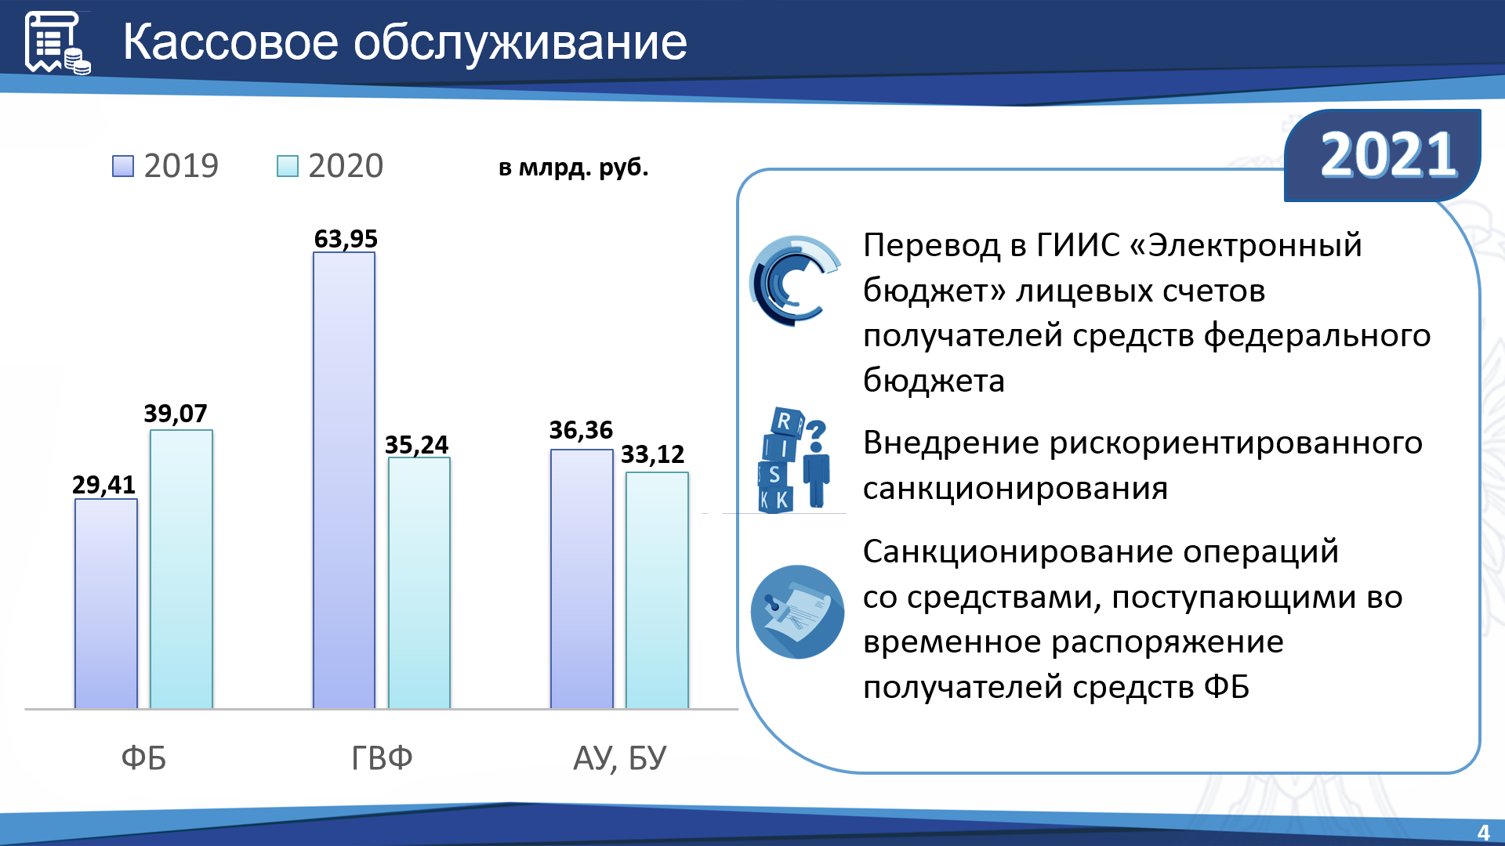
Объём ЛБО в 2022 году составил 43,6 млрд. рублей, что на 3,1 % меньше ЛБО 2021 года (в 2021 – 44,9 млрд. руб.).
Объем поступлений на лицевые счета государственных внебюджетных фондов в 2022 году существенно увеличился (на 14 %).
Поступления на счета бюджетных и автономных учреждений (НУБП) увеличились на 2 % и составили 48 млрд. руб.
С 1 января 2023 г. органы ФК
- Осуществляют санкционирование операций на лицевом счете Отделения Социального фонда России по Томской области, а также учет бюджетных и денежных обязательств.
ПБС осуществляют
- автоматическое формирование платежных документов в ЛК ЕИС на основании документов о приемке по госконтрактам.

В 2023 году планируется:
- внедрение рискориентированного санкционирования;
- внедрение типового электронного государственного контракта.
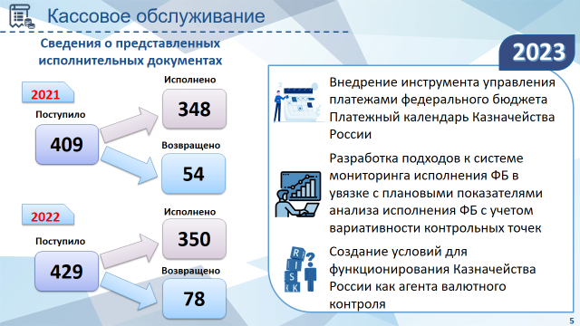
В 2022 году было предъявлено 429 исполнительных документов на сумму 62,5 млн. руб. (увеличение на 5 %). Большой процент исполнительных документов (194 шт.) предъявляется к лицевому счету Отделения СФР по Томской области. (Исполнительные документы к казенным учреждениям предъявляются, в основном, на взыскание оплаты государственной пошлины, а также на взыскание задолженности по коммунальным платежам.)
Решения налоговых органов на взыскание налогов и сборов в 2022 г. в Управление не предъявлялись. (Это связано с высокой ответственностью наших клиентов по уплате налогов и сборов в бюджеты бюджетной системы РФ.)
Новацией 2022 года в части исполнения исполнительных документов является возможность предъявления исполнительного документа, должником по которому является казенное учреждение или орган государственной власти, в любой орган Федерального казначейства на территории Российской Федерации.
(Орган ФК обязан принять предъявленный исполнительный документ, внести информацию в раздел «Исполнительные документы» ПУР ГИИС «Электронный бюджет» и проинформировать орган ФК, в котором открыт лицевой счет должника.)

Новации 2023 года:
1. Внедрение инструмента управления платежами федерального бюджета.
«Платежный календарь» предполагает автоматическое формирование распоряжений о совершении казначейского платежа в соответствии с графиком платежей, предусмотренных государственными контрактами получателей средств федерального бюджета. При этом, денежные средства, необходимые для оплаты, перечисляются на казначейский счет ТОФК с Единого казначейского счета в соответствии с прогнозом исполнения федерального бюджета.
2. Создание системы Мониторинга исполнения ФБ с учетом контрольных точек по датам текущего финансового года. Например, заключение контрактов за счет средств ФБ до 01 июля текущего года, равномерное использование средств ФБ по месяцам, своевременное доведение ЛБО до подведомственных получателей средств.
3. Разработка НПА и требований к счетам для проведения валютного контроля органами Федерального казначейства в целях исполнения контрактов, заключенных получателями бюджетных средств, а также бюджетными и автономными учреждениями, в иностранных валютах.

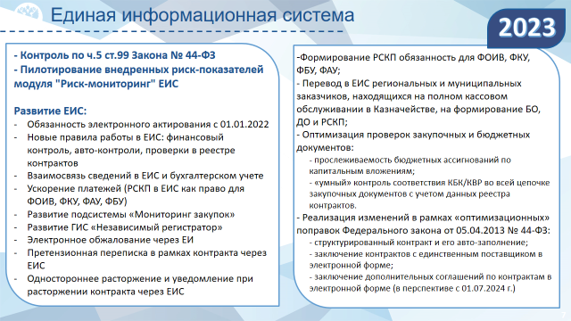
В 2022 году Управлением:
- Осуществлялся финансовый контроль, предусмотренный положениями ч. 5 ст. 99 Закона 44-ФЗ, а также проверки информации и документов, подлежащих размещению в реестре контрактов, по НОВЫМ ПРАВИЛАМ, предусмотренным ПП РФ от 27.01.2022 № 60.
- Проведены проверки сведений для включения в Реестр договоров о проведении капитального ремонта многоквартирных домов, предусмотренные ПП РФ от 01.07.2016 № 615.
- Специалисты отдела функционирования контрактной системы, КРО в ФБС, ОАО успешно провели внедрение риск-показателей, алгоритмов расчета показателей модуля "Риск-мониторинг" в рамках участия в пилотном проекте Федерального казначейства.

В части развития ЕИС в 2022 году:
- Завершен переход на обязательную цифровую приемку для всех заказчиков
- Реализованы функции обязательного электронного актирования, обжалования, претензионной переписки в рамках контракта посредством ЕИС, а также одностороннее расторжение и уведомление при расторжении контракта.
- Внедрены новые правила работы в ЕИС: финансовый контроль, авто-контроли, проверки в реестре контрактов.
- Проработана взаимосвязь сведений в ЕИС и бухгалтерском учете.
Перспективы развития ЕИС в 2023 году:
- Обязанность для ФОИВ, ФКУ, ФБУ и ФАУ в формировании распоряжений о совершении казначейского платежа;
- подготовка к переводу в ЕИС региональных и муниципальных заказчиков, находящихся на полном кассовом обслуживании в Казначействе, для формирования БО, ДО и распоряжений о совершении казначейского платежа;
- Оптимизация проверок закупочных и бюджетных документов в целях развития функционала быстрых платежей. А именно: прослеживаемость бюджетных ассигнований по капитальным вложениям по коду объекта капитального строительства и «целевой контроль» бюджетных и закупочных документов в ЕИС.
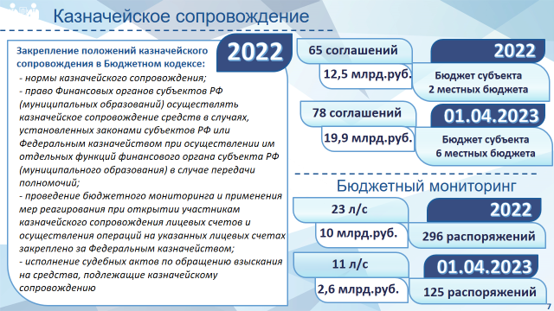
Одной из приоритетных задач остается обеспечение казначейского сопровождения целевых средств, предоставляемых юридическим лицам из бюджетов бюджетной системы РФ.
С января 2022 главой 24.4 БК:
- закреплены нормы казначейского сопровождения. (ранее нормы казначейского сопровождения ежегодно утверждались ФЗ о федеральном бюджете на соответствующий год и плановый период)
- закреплено право Финансовых органов субъектов РФ (муниципальных образований) осуществлять казначейское сопровождение средств в случаях, установленных законами субъектов РФ (муниципальными правовыми актами) либо передать функции финансового органа субъекта РФ (муниципального образования) по казначейскому сопровождению средств областного (местного) бюджета в ФК.

Управлением осуществляется казначейское сопровождение средств областного (местного) бюджета на основании обращений Губернатора Томской области и местных администраций:
- в 2022 году – средств бюджета Томской области и 2 местных бюджетов (Томского, Зырянского районов);
- на 01.04.2023 - средств бюджета Томской области и 6 местных бюджетов (Томского, Зырянского, Парабельского, Каргасокского, Александровского районов и ЗАТО Северска).
В 2021 году в Управлении на казначейском сопровождении находилось 74 соглашения
на сумму 10,9 млрд.руб.,
В 2022 - 65 соглашений на сумму 12,5 млрд.руб.,
по состоянию 01.04.2023 – 78 соглашений на сумму 19,9 млрд.руб.
Наибольший процент целевых средств санкционируется по средствам, полученным от финансово-хозяйственной деятельности АО "Особая экономическая зона технико-внедренческого типа «Томск» " -96%.

В целях недопущения финансовых нарушений участниками казначейского сопровождения в БК за органами Федерального казначейства закреплено проведение бюджетного мониторинга и применение мер реагирования, при открытии лицевых счетов участникам казначейского сопровождения и при проведении операций на л/с участников казначейского сопровождения на сумму 600 и более тыс.руб.
Управление в 2022 году провело бюджетный мониторинг при открытии 23 л/с, и в отношении - 296 распоряжений на сумму 10 млрд.руб. при проведении операций на лицевых счетах УКС,
по состоянию на 01.04.2023 года бюджетный мониторинг проведен при открытии 11 л/с, и в отношении - 125 распоряжений на сумму 2,6 млр.руб. при проведении операций на лицевых счетах УКС.
По результатам проведенного бюджетного мониторинга в 2022 году и 1 квартале 2023 года меры реагирования как отказ при открытии лицевого счета УКС, запрет и отказ в осуществлении операций на лицевых счетах УКС не применялись.
В 2023 году Федеральным казначейством планируется проведение эксперимента по применению механизма санкционирования расходов участников казначейского сопровождения без представления документов, подтверждающих возникновение денежных обязательств (так называемые МОМЕНТАЛЬНЫЕ ПЛАТЕЖИ)
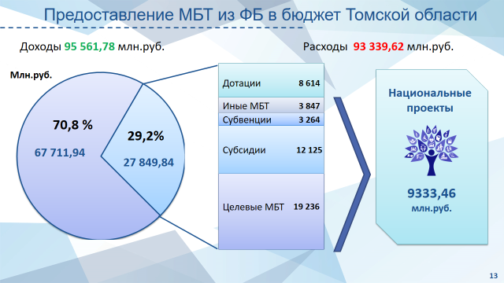
В 2022 году общий объем запланированных доходов бюджета Томской области составляет 90 689,71 млн. рублей, из них, фактически на 1 января 2023 года в бюджет Томской области поступило доходов на сумму 95 561,78 млн. рублей:
- собственные доходы – 67 711,94 млн. рублей,
- безвозмездные поступления – 27 849,84 млн. рублей, что составляет 29 % к общей сумме доходов.
Общий объем запланированных расходов составляет 91 328,78 млн. руб.
Фактически на 01 января 2023 года расходы бюджета Томской области составили 93 339,62 млн. руб., в том числе:
за счет собственных средств – 74 107,09 млн. руб.,
за счет средств федерального бюджета – 19 232,53 млн. руб.
Профицит областного бюджета составил 2 222,16 млн. рублей.
Увеличение доходной части бюджета связано с предоставлением дополнительных средств резервного из фонда Правительства Российской Федерации в целях реализации дополнительных мер социальной поддержки населения Томской области
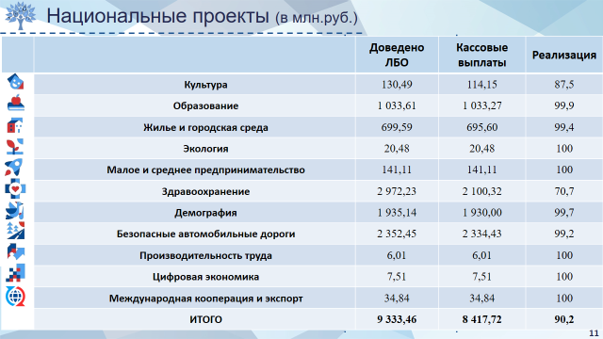
В структуре межбюджетных трансфертов важную долю, как и прежде, занимает финансирование национальных проектов.
На слайде указаны лимиты бюджетных обязательств по соглашениям, заключенным в рамках реализации национальных проектов.
В 2022 году Томская область приняла участие в реализации 11 национальных проектов. Процент исполнения национальных проектов по состоянию на 1 января 2023 года составляет 90,2%.
Низкий процент исполнения принятых бюджетом Томской области обязательств в рамках реализации национального проекта «Здравоохранение» связан:
- с несвоевременной поставкой оборудования для ОГБУЗ "Томский областной «Онкологический диспансер",
- не состоявшиеся конкурсы на строительство поликлиники ОГБУЗ "Лоскутовская районная поликлиника",
В рамках реализации национального проекта «Культура» низкое исполнение связано с поздними сроками заключения соглашений о предоставлении межбюджетных трансфертов, что не позволило своевременно законтрактоваться.

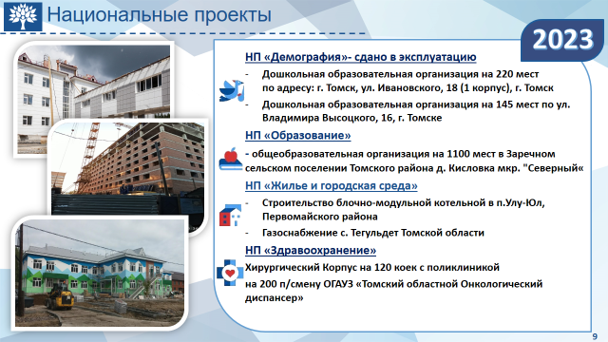

В 2023 году в рамках реализации национальных проектов Демография, Образование, Здравоохранение, Жилье и городская среда продолжается строительство объектов капитального строительства, завершение которых планируется в текущем году.

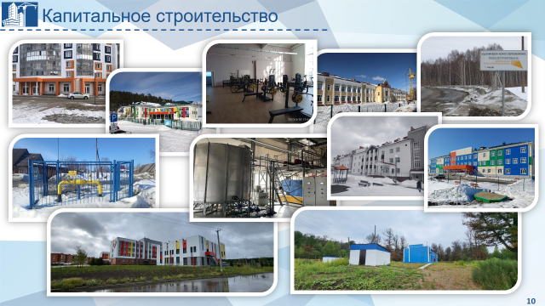
На постоянной основе Управлением ведётся мониторинг и других объектов капитального строительства на территории Томской области. Фотоотчеты о достижении контрольных точек публикуются специалистами Управления в ГАСУ. (фото некоторых объектов вы видите на слайде)
В 2022 году на реализацию мероприятий, связанных с вложением средств федерального бюджета на условиях софинансирования из бюджетов Томской области (муниципальных образований) в объекты региональной(муниципальной) государственной собственности предоставлено 1 817,63 млн. рублей, кассовые выплаты составили 1 435,91 млн. рублей, или 79%.
Всего запланировано строительство и модернизация 18 объектов капитальной собственности,
из них:
- 14 объектов исполнение составляет от 70% - 100%,
- 3 объекта - от 30% - 70%,
- 1 объект - 0%

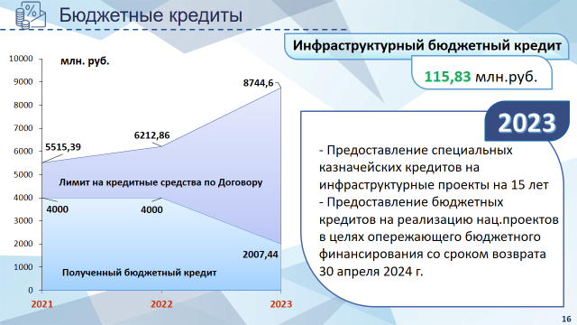
В 2022 и 2023 г. бюджетный кредит на пополнение остатков средств на счете бюджета предоставлялся Томской области в размере 4 млрд. руб.
Это меньше, чем лимит на кредитные средства по договору, но составляет 100 % от размера кредита по решению Минфина России.
Также в 2022 году бюджету Томской области предоставлен инфраструктурный бюджетный кредит «на строительство автомобильной дороги Малое транспортное кольцо г. Томска на участке км 0 - км 5» на сумму 115,83 млн. рублей, кассовый расход составил 100%
Для строительства дороги у землевладельцев приобретено 20 земельных участков.
В 2023 году в соответствии поручениями Президента РФ и Минфина России реализуются новые инструменты:
- Предоставление специальных казначейских кредитов на инфраструктурные проекты на 15 лет
- Предоставление бюджетных кредитов на реализацию нац.проектов в целях опережающего бюджетного финансирования 2024 года

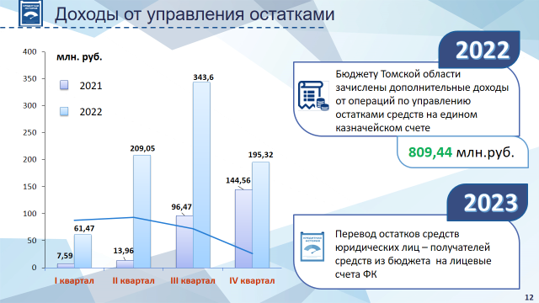
В соответствии со статьей 242.13 Бюджетного кодекса Российской Федерации Федеральное казначейство с 01.01.2021 осуществляет операции по управлению остатками средств на едином казначейском счете путём краткосрочных заимствований и размещения временно свободных средств.
По итогам 2022 финансового года бюджету Томской области зачислены дополнительные доходы от операций по управлению остатками средств на едином казначейском счете всего 809,44 млн. руб. (на 67,6 % больше, чем в 2021 году).
Одна из основных задач по увеличению ликвидности 2023 года - перевод остатков средств юридических лиц – получателей средств из бюджета на лицевые счета ФК

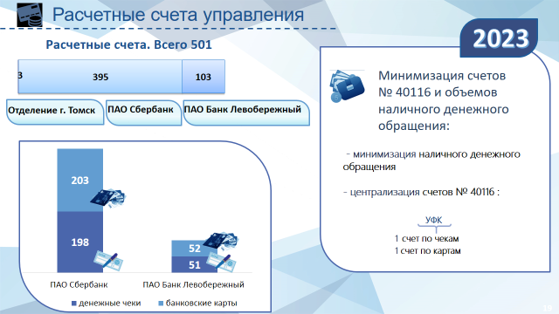
По состоянию на 01 марта 2023 года УФК по Томской области открыт 501 расчетный счет:
- 3 в Отделении Томской области Сибирского главного управления Центрального банка РФ.
- 498 расчетных счетов в кредитных
ПАО Сбербанк - 395 счетов, из них для денежных чеков 198 счетов, для пластиковых карт 197 счетов.
ПАО Банк Левобережный - 103 счетов, из них для денежных чеков 51 счета, для пластиковых карт 52 счета.
Для минимизации наличного денежного обращения в октябре 2022 года Федеральным казначейством утверждена Дорожная карта взаимодействия с ПАО Сбербанк при ведении банковских счетов территориальных органов Федерального казначейства

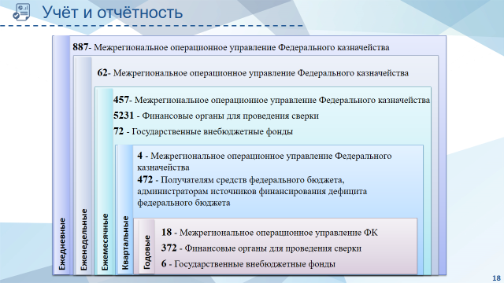
Управлением в 2022 году:
- сформировано и утверждено 135,5 тысяч регистров казначейского учета;
- сформировано и предоставлено более 7,5 тысяч форм бюджетной отчётности.
Проведена сверка отчетных данных по бюджету субъекта Российской Федерации и местным бюджетам, государственным внебюджетным фондам. Всего сверено 5681 отчет;
Проведена сверка 472 отчетов получателей бюджетных средств федерального бюджета;
В целях раскрытия информации о ходе реализации национальных проектов сверено 2210 отчетов, представляемых Департаментом финансов Томской области по бюджету субъекта и местным бюджетам.
Также в 2022 году проведена огромная работа по миграции эталонной Главной книги для учета операций федеральных бюджетных и автономных учреждений из информационной системы АСФК в ГИИС «Электронный бюджет», работа по переводу продолжится и в 2023 году.

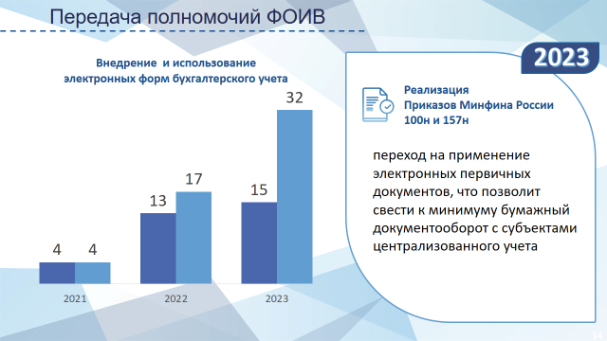
В 2022 рамках исполнения Постановления Правительства от 15.02.2020 № 153 «О передаче Федеральному казначейству полномочий отдельных Федеральных органов исполнительной власти, их территориальных органов и подведомственных им казенных учреждений» Управлением продолжалась работа по централизованному ведению бюджетного учета, начислению и перечислению оплаты труда, формированию отчетности девяти терорганов ФОИВ.
В ноябре 2022 года, в связи с реорганизацией территориальных органов Россельхознадзора, была осуществлена передача показателей бюджетного (бухгалтерского) учета Управления Россельхознадзора по Томской области Межрегиональному управлению Россельхознадзора по Новосибирской и Томской областям.
Согласно методическим рекомендациям по переходу на применение электронных первичных документов в 2022 году специалистами отдела централизованной бухгалтерии проведена работа по внедрению 13 документов и электронных регистров бухгалтерского учета. В 2023 году планируется переход на применение ещё 15 электронных документов. Что позволит минимизировать бумажный документооборот и ускорить процесс отражение фактов хозяйственной жизни в бюджетном бухгалтерском учете.
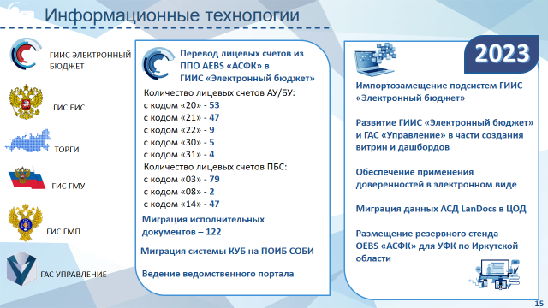
Федеральным казначейством обслуживается 9 крупнейших информационных систем, развитие которых непрерывно, в соответствии с требованием времени.
Активно внедряются подсистемы ГИИС «Электронный бюджет»:
В 2022 году Управлением обеспечены мероприятия по миграции данных лицевых счетов для учета операций бюджетных и автономных учреждений и получателей бюджетных средств федерального бюджета из ИС «АСФК» в ГИИС «Электронный бюджет». (Общее количество счетов – 246)
118 лицевых счетов – АУ/БУ
128 лицевых счетов – ПБС

В рамках развития подсистемы управления расходами ГИИС «Электронный бюджет» обеспечена миграция неисполненных исполнительных документов, предусматривающих периодические выплаты.
Общее количество перенесенных исполнительных документов – 122

В 2022 году были проведены работы по миграции с системы КУБ на ПОИБ СОБИ, по вопросам полномочий в системах Федерального казначейства, таких как Электронный бюджет, АС Планирование, актуализированы данные сотрудников Управления в ведомственном портале Федерального казначейства.
На настоящий момент решаются вопросы о доступных и свободных серверных ресурсах, так УФК по Томской области было выбрано в качестве размещения резервного стенда
OEBS «АСФК» для УФК по Иркутской области.
В 2023 году планируется проведение миграции данных АСД LanDocs в ЦОД.

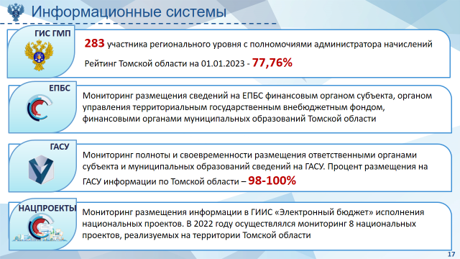
Управлением в течение года осуществляется постоянный мониторинг различных показателей контрольных точек.
ГИС ГМП. По состоянию на 01.01.2023 в системе зарегистрировано 283 участника регионального уровня с полномочиями администратора начислений. С каждым из них в течение года проводилась активная работа, направленная на обеспечение своевременного и полного направления в систему информации о начислениях, а также обязательному квитированию платежей.
Взаимодействие участников регионального уровня с ГИС ГМП в соответствии с разработанной Федеральным казначейством методикой расчета рейтинга субъектов Российской Федерации составило на 01.01.2023 – 77,76%.
ЕПБС. Осуществляется мониторинг своевременного размещения финансовым органом субъекта, органом управления территориальным государственным внебюджетным фондом, финансовыми органами муниципальных образований Томской области информации о бюджете и бюджетном процессе, об осуществлении бюджетных полномочий и их участии в отношениях, регулируемых бюджетным законодательством Российской Федерации и иные сведения.
ГАС «УПРАВЛЕНИЕ». Осуществляется мониторинг полноты и своевременности размещения сведений ответственными органами субъекта и муниципальных образований. Результатом постоянного взаимодействия сотрудников ОВФР с ответственными за размещение информации лицами является высокий процент (98-100%) размещения на ГАСУ информации по Томской области.
ГИИС «ЭЛЕКТРОННЫЙ БЮДЖЕТ». Мониторинг размещения информации в ГИИС ЭБ об исполнении национальных проектов. В 2022 году осуществлялся мониторинг 8 национальных проектов, реализуемых на территории Томской области.

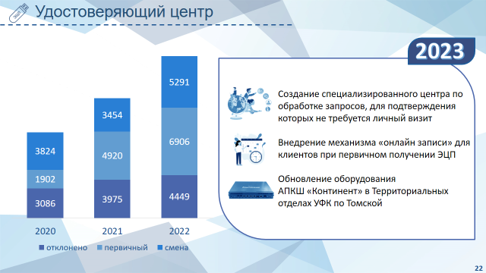
На графике представлено общее количество документов, поступивших в Региональный центр регистрации УФК по Томской области за последние 3 года. Прослеживается неуклонный рост не только объема обрабатываемых документов, но и качество их подготовки клиентами, о чем свидетельствует снижение части отклоненных документов с половины до пятой части от общего количества.
В 2023 году Федеральным казначейством планируется создание центра компетенции по обработке заявок на выдачу сертификатов «Плановой смены», что прогнозируемо вполовину снизит количество представляемых в РЦР Управления документов.
Также на базе Управления в 2023 году планируется внедрение механизма онлайн записи для клиентов «Первичного получения», что позволит клиенту выбирать удобное время посещения РЦР.
С текущем году в территориальных отделах Управления будет обновлено оборудования аппаратно-программных комплексов шифрования «Континент», т.к. имеющиеся АПКШ «Континент» не удовлетворяют требованиям версии 4.0 программного обеспечения «Континент-АП».

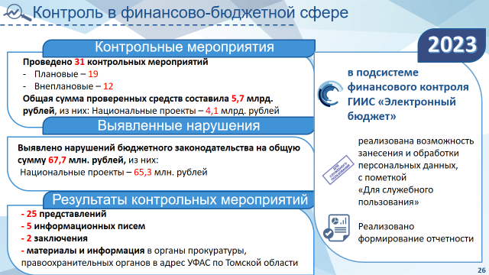
Планом контрольной деятельности УФК по Томской области в финансово-бюджетной сфере на 2022 год было предусмотрено 53 контрольных мероприятия.
С учетом внесенных изменений проведено в 2022 году - 31 контрольное мероприятие:
- плановых КМ – 19
- внеплановых КМ – 12.
Сумма проверенных средств составила – 50 685, 32 млн. рублей, выявлено нарушений бюджетного законодательства на сумму 241, 49 млн. рублей. (0,48%)
Проведено 14 заседаний Контрольной комиссии по результатам 26 КМ.
По результатам работы КМ в адрес объектов контроля направлено:
- 25 представлений:
- 5 информационных писем;
- 2 заключения с рекомендациями о принятии мер по устранению причин и условий выявленных нарушений и недостатков.
Направлены материалы и информация:
- в адрес органов прокуратуры и иных правоохранительных органов - 8 материалов и 8 информационных писем, на сумму 215,83 млн. рублей
- в адрес УФАС по Томской области 3 информационных письма.
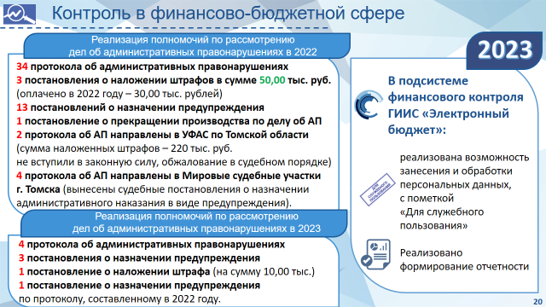
Информацию о реализации полномочий по рассмотрению дел об административных правонарушениях в 2022 году и истекшем периоде 2023 года вы видите на слайде.

Новации 2022 года - проведение Федеральным казначейством модернизации ведомственной информационной системы «Прикладной программный продукт «Автоматизированная система планирования контрольной и надзорной деятельности Федеральной службы финансово-бюджетного надзора в исполняемых модулях» АСП-М.
В 2022 году Управление участвовало в пилотировании модуля «Риск-мониторинг» подсистемы «Мониторинг закупок» единой информационной системы в сфере закупок.
В 2023 году в подсистеме финансового контроля ГИИС «Электронный бюджет» реализована возможность занесения и обработки персональных данных, учета сведений по контрольным мероприятиям с пометкой «Для служебного пользования» и формирования отчетности.
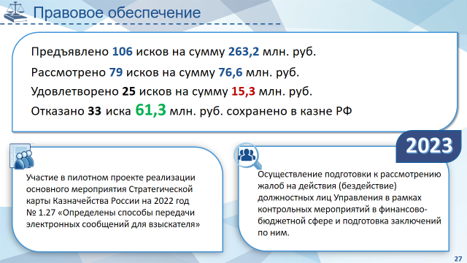
На основании доверенности Министерства финансов РФ, юристы Управления представляют интересы МФ РФ в судах Томской области.
В 2022 году было предъявлено к МФ РФ в Томской области 106 исков на общую сумму 263,2 млн руб.
В 2022 году было рассмотрено 79 исков на общую сумму 76,6 млн. рублей.
-по 25 искам вынесены судебные акты о частичном удовлетворении на сумму 15,28 млн. руб.,
-по 21 иску вынесены судебные акты о взыскании денежных средств в сумме 0,5 млн руб. с других федеральных органов государственной власти
-по 33 искам в удовлетворении заявленных требований в сумме 61,3 млн рублей полностью отказано.
Таким образом, в казне РФ сохранено 61,3 млн. руб. (80,3 % от заявленных требований)

В 2022 году юридический отдел принимал совместно с УФК по Новосибирской области активное участие в пилотировании реализации основного мероприятия Стратегической карты Казначейства России на 2022 год № 1.27 «Определены способы передачи электронных сообщений для взыскателя».
Также в ходе эксплуатации специалистами УФК по Томской области подсистемы управления расходами ГИИС «Электронный бюджет», юридическим отделом были выявлены проблемы (вопросы), разрешение которых требовало оптимизации технологических процессов. Все предложения поддержаны Юридически Управлением Федерального казначейства и отправлены соответствующие запросы на развитие информационных систем.
C 01.03.2023 на юридический отдел возложена новая функция: осуществление подготовки к рассмотрению в соответствии с законодательством Российской Федерации жалоб на действия (бездействие) должностных лиц Управления в рамках контрольных мероприятий в финансово-бюджетной сфере и подготовка заключений по ним.

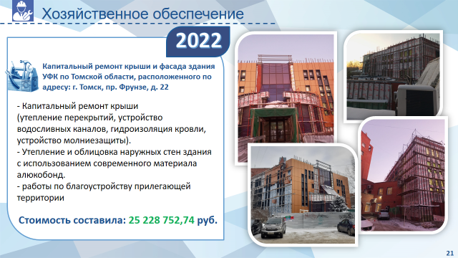
В 2022 году проведены работы по капитальному ремонту крыши и фасада здания УФК по Томской области, расположенного по адресу: г. Томск, пр. Фрунзе, д. 22.
В рамках капитального ремонта выполнялись следующие работы:
- Капитальный ремонт крыши (утепление перекрытий, устройство водосливных каналов, гидроизоляция кровли, устройство молниезащиты).
- Утепление и облицовка наружных стен здания с использованием современного материала алюкобонд.
- работы по благоустройству прилегающей территории
Стоимость капитального ремонта с учетом подготовки проектно – сметной документации составила: 25 228 752,74 руб.

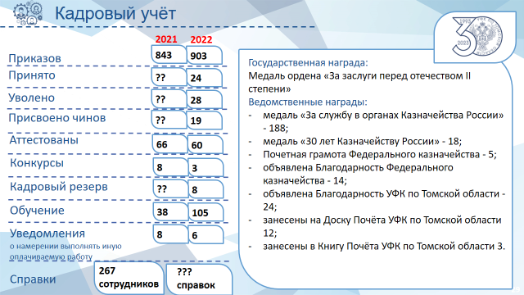
Штатная численность Управления Федерального казначейства по Томской области составляет 319 единиц, из них 317 ед. должностей федеральной государственной гражданской службы и 2 единицы должностей, не отнесенных к государственной гражданской службе.
В 2022 году в соответствии с поручением Федерального казначейства проведены мероприятия по переводу 10 сотрудников, ранее замещавших должности не государственной гражданской службы на должности государственной гражданской службы. На сегодняшний день в штатном расписании Управления должности федеральной государственной гражданской службы составляют 99,4%
С 1 января 2023 года проведены мероприятия по изменению денежного содержания государственных служащих. В соответствии с требованиями Указа Президента РФ, государственным гражданским служащим Управления установлены новые должностные оклады, оклады за классный чин государственной службы, а также соответствующие надбавки, утвержденные законодательством.

Отделом ОГГСиК издано 903 приказа по личному составу (в 2021 году 843), Принято на работу 24 человека (2021 г. 18 чел.), уволено 28 человек (2021 г. 30 чел.), присвоено 19 классных чинов государственным служащим (2021 г. 23 классных чина).
В соответствии с Планом проведения аттестаций ГГС в 2022 году было аттестовано 60 государственных служащих (в 2021 году 66 ГС).
Проведено 3 конкурса (2021 год 8 конкурсов) по замещению вакантных должностей государственной гражданской службы
В кадровый резерв Управления в 2022 году было включено 8 человек, назначено из кадрового резерва 4 человека. (В 2021 году включено в кадровый резерв 18 человек).
В 2022 году 105 государственных служащих прошли плановое обучение (В 2021 году 38 человек).
Противодействие коррупции.
В 2022 году государственными гражданскими служащими было представлено 6 уведомлений представителя нанимателя о намерении выполнять иную оплачиваемую работу. (2021 год - 8).
По итогам декларационной компании предоставлено 267 сведений о доходах, расходах, об имуществе и обязательствах имущественного характера. (В 2021 г – 623 справки), так как сократилось количество сотрудников, предоставляющих справки
(Приказ ФК №47н от 24.12.2021)

В 2022 году в рамках торжественных мероприятий посвященных 30 - летию образования органов Федерального казначейства, за добросовестное исполнение должностных обязанностей, ряд сотрудников награждены государственными и ведомственными наградами.
Государственная награда: Медаль ордена «За заслуги перед отечеством II степени» вручена руководителю Управления.
Ведомственные награды:
медаль «За службу в органах Казначейства России» - 188 человек;
медаль «30 лет Казначейству России» - 18 человек;
Почетная грамота Федерального казначейства - 5 человек;
объявлена Благодарность Федерального казначейства - 14 человек;
объявлена Благодарность УФК по Томской области - 24 человека;
занесены на Доску Почёта УФК по Томской области 12 человек;
занесены в Книгу Почёта УФК по Томской области 3 человека.

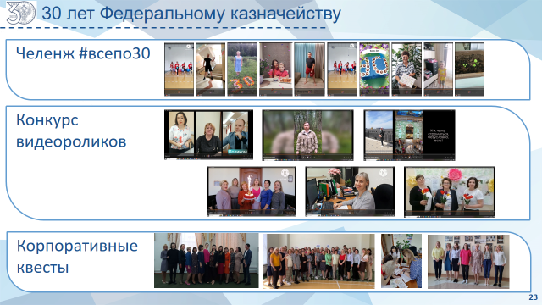
В 2022 в рамках празднования 30-летия со дня образования органов Федерального казначейства в Управлении прошел ряд праздничных и торжественных мероприятий:
В 2022 в рамках празднования 30-летия со дня образования органов Федерального казначейства в Управлении прошел ряд праздничных и торжественных мероприятий:
Челенж #всепо30 , где все желающие могли продемонстрировать свои таланты, используя 30 в поздравлении.
Конкурс видеороликов «Широка страна моя родная» среди сотрудников Управления. Все конкурсные работы были выполнены с душой и отмечены членами жюри.
Корпоративые квесты. Соревновательные квесты проводились 1 июня и 8 декабря в знаменательные даты для нашего Управления.

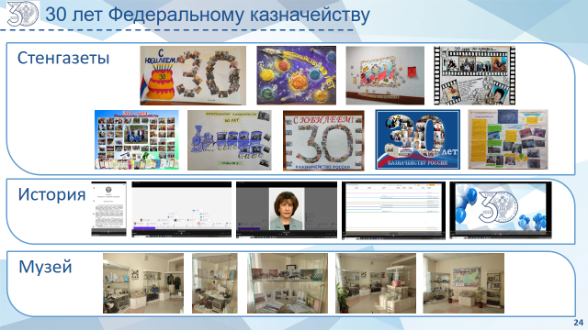
В территориальных отделах Управления были подготовлены юбилейные стенгазеты. Хочется отметить творческий подход и креативность.
Проработана историческая справка нашего Управления и представлена в графическом виде. Более подробно можно познакомиться на нашем сайте, в разделе «История»
Обновлена музейная экспозиция. К 30-летию музей пополнился экспонатами, любезно предоставленными отделами Управления. Каждый из экспонатов характеризует свое направление или является символом/талисманов отдела.

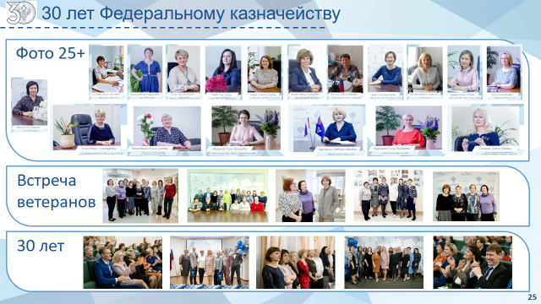
Коллектив нашего Управления не только слаженный и дружный, но без сомнения богат опытными и квалифицированными кадрами.
К юбилею была организованна портретная выставка сотрудников, стаж работы которых превышает 25 лет. Таких сотрудников более 30 человек. Что, без сомнения, гордость для нас.
В рамках празднования была проведена встреча с ветеранами Управления. Где в теплой и дружественной обстановке коллеги поделились воспоминаниям и интересными историями из жизни.
Ну и конечно, торжественное мероприятие, посвящённое 30-летий органов Федерального казначейства.

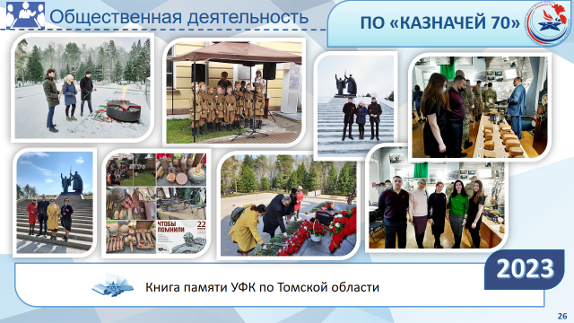
В 2022 году сотрудники Управления и члены Поискового отряда «Казначей 70» традиционно принимали участие официальных памятных и поздравительных мероприятиях военно-патриотической направленности.
В текущем году эта работа продолжится, также на базе собранных рассказов сотрудников о подвигах родных и близких планируется издание «Книги памяти УФК по Томской области».

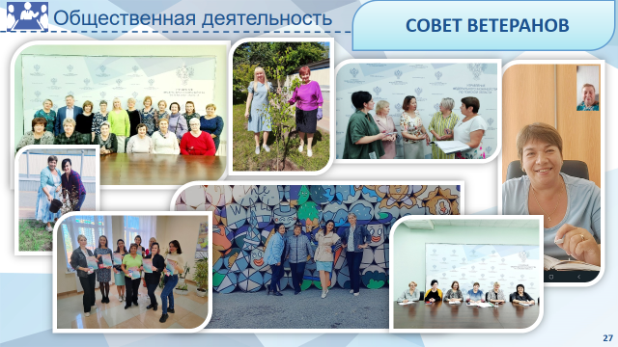
Активную работу ведет Совет ветеранов.
В 2022 году прошло несколько встреч с ветеранами Управления.
В их честь появилась «Аллея казначеев», на которой были посажены кустарники и деревья, как символ памяти о тех, кто внес вклад в систему становления Управления Федерального казначейства по Томской области.

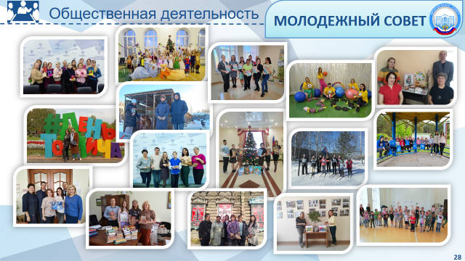
В 2022 году сотрудники Управления по инициативе молодежного совета приняли участие в различных:
культурно-массовых,
спортивных мероприятиях,
благотворительной деятельности,
в акциях, проводимых Молодежным советом Федерального казначейства.
В декабре прошлого года председатель Молодежного совета Валерия – приняла участие в Стратегической сессии Молодежного совета Казначейства России.
В 2023 году общественная деятельность Управления осуществляется на основании Плана воспитательной работы УФК по Томской области,
Совсем недавно в Управлении создан отряд «Казначейский волонтер», в деятельность которого входит участие в благотворительных акциях и общественно-значимых мероприятиях.

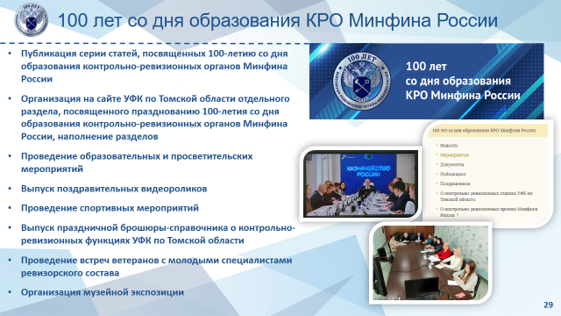
Еще одно важное событие 2023 года - 100-летие со дня образования контрольно-ревизионных органов Министерства финансов Российской Федерации.
Сотрудники Управления принимают активное участие в подготовке и проведении мероприятий, приуроченных к этому событию.
Впереди нас ждет интересный, юбилейный год:
30 лет – УФК по Томской области,
100 лет – КРО.
Много новых ярких событий и мероприятий.
Приглашаем всех принимать активное участие в жизни нашего Управления. Подписывайтесь на канал телеграм, социальные сети и следите за событиями.

